- En justifiant chacune de tes réponses par un calcul, résous les problèmes suivants :
  - Une tarte pour quatre personnes coûte 6 €. La gestionnaire d’un collège dispose de 85 €. Combien de tartes peut-elle acheter ? Combien d’argent lui reste-t-il ?

  - Avec ses bottes de 7 lieues, un géant fait des pas de 20 km et parcourt 1 040 km. En combien de pas les parcourt-il ?

  - Pour une sortie scolaire, on exige un adulte pour encadrer 15 enfants. Combien d'adultes doivent être présents pour accompagner 56 élèves ?

- Pour le CDI du collège, la documentaliste reçoit 370 livres qu'elle doit ranger sur des étagères. Elle ne peut transporter que 13 livres à la fois. En justifiant ta réponse par un calcul, indique le nombre de voyages minimum qu’elle devra faire.

- Une fleuriste dispose de 158 fleurs. Elle doit réaliser des bouquets de sept fleurs chacun.

Combien de bouquets pourra-t-elle confectionner ?

- La maman de Benjamin a fait vingt-sept fondants au chocolat pour son goûter d'anniversaire. Il doit les partager équitablement entre lui et ses camarades et pourra garder le reste. Il a invité quatre copains.

En justifiant ta réponse par un calcul, explique pourquoi il s'empresse d'aller chercher les deux enfants de la voisine avant le partage.

- Pour construire une étagère complète, un menuisier a besoin du matériel suivant :
- 14 vis ;
- 4 planches longues ;
- 6 planches courtes ;
- 12 petites équerres ;
- 2 grandes équerres .

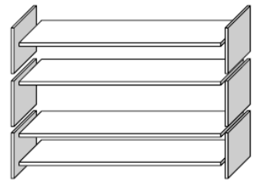

Le menuisier dispose d'un stock de 50 planches longues, 70 planches courtes, 200 petites équerres, 28 grandes équerres et 500 vis.

En justifiant ta réponse par un calcul, indique le nombre d'étagères complètes que le menuisier peut construire.

